

**向日葵班今日动态**

3月28日

、月日

* 园内活动 大动作：小动物找家

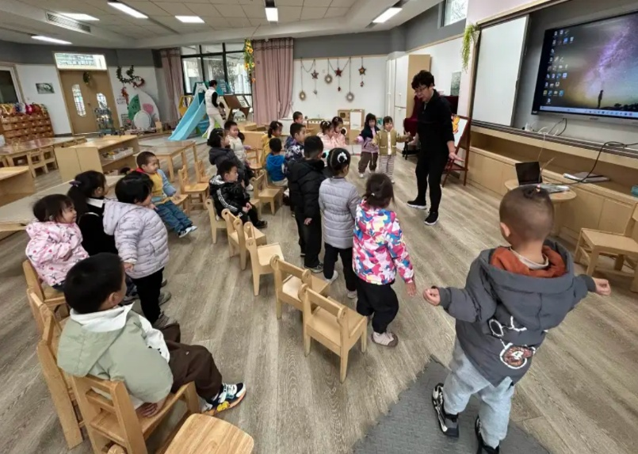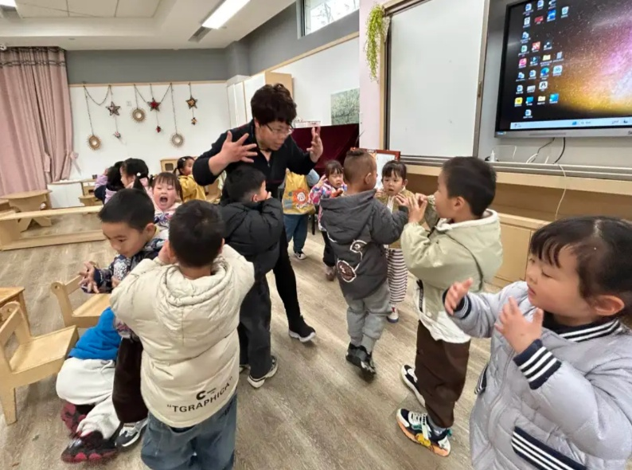

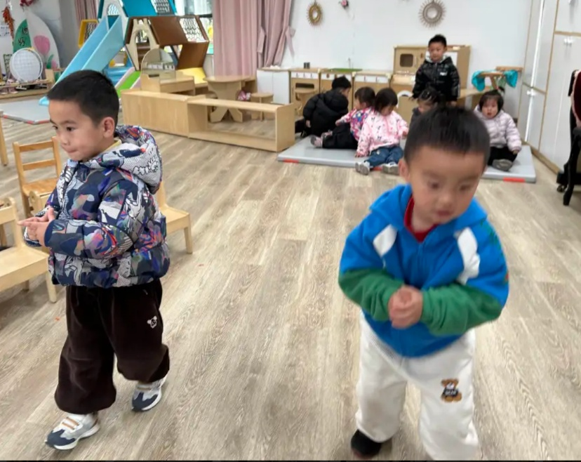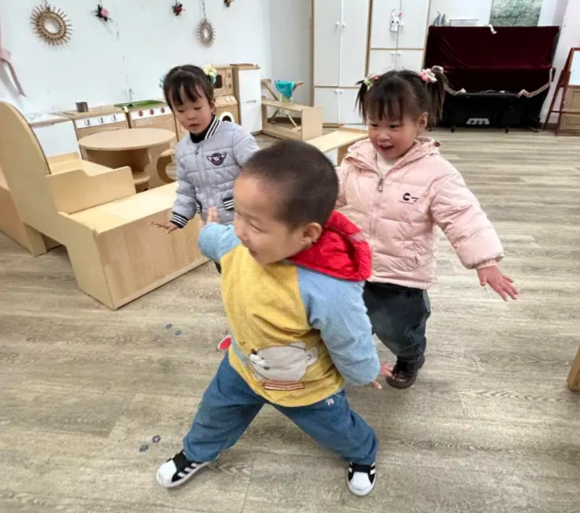

（还有照片在一起长大APP）

户外活动

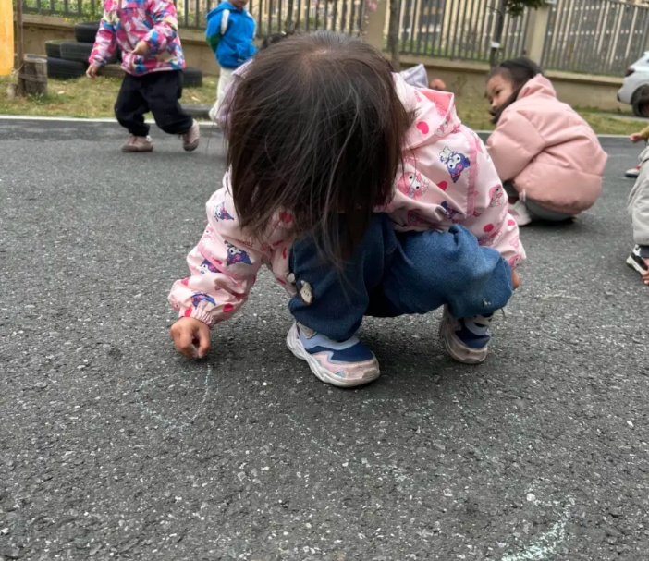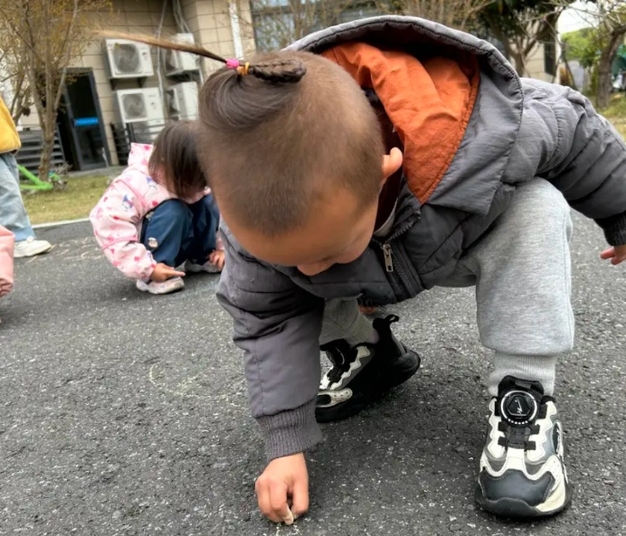

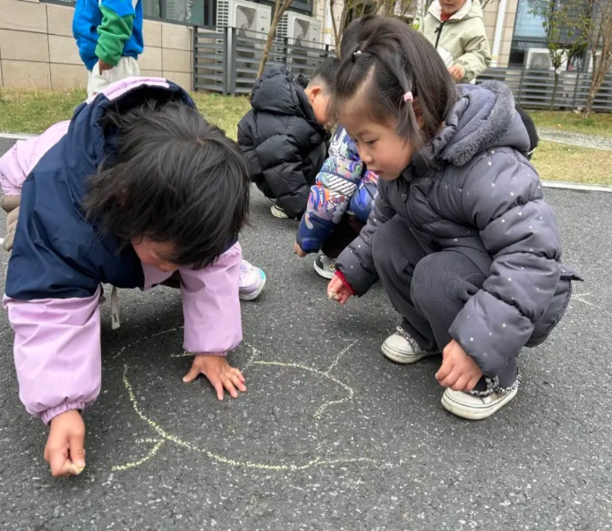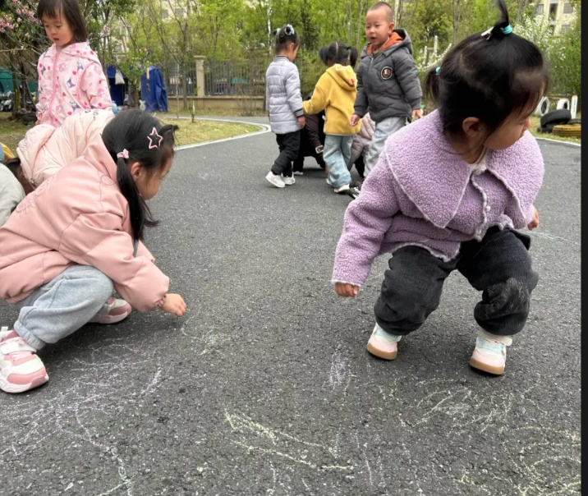

（还有照片在一起长大APP）

今日食谱

早上：鲜牛奶、鹌鹑蛋、腰果；

中午：红薯饭、西芹蒸鸭胗、花菜炒肉末、荠菜山药汤；

下午：水果羹、三鲜水饺、百吉福奶酪棒。

温馨提示

1.今天周五，下午不开展延时班，请家长3：25来接孩子～

2.本周统一将孩子包衣带回去进行洗晒，周一带来哦！谢谢配合[抱拳][抱拳][抱拳]

3.部分幼儿指甲长了，请家长及时给孩子修剪，保持整洁，快乐玩耍～